Паращак Олексій Миколайович, кандидат технічних наук
Державний торговельно-економічний університет, м. Київ
Використання діаграми Парето в програмі Excel для складання оптимального плану аудиторських перевірок господарської діяльності підприємства
Вступ
Принцип Парето отримав назву "Закон 80/20" (80% наслідків викликається 20% можливих причин), що поширюється на різні сфери людської діяльності. Таким чином, принцип 80/20 стверджує, що диспропорція є невід'ємною властивістю між причинами та результатами: 20% вкладених коштів відповідальні за 80% віддачі; 80% наслідків випливає з 20% причин, 20% зусиль дають 80% результатів.
Діаграма Парето - це гістограма, на якій різні фактори розташовуються в порядку спадання зліва направо і будується відповідна кумулятивна крива («крива Лоренца»), що дозволяє проаналізувати відносний внесок кожного з цих факторів у наслідки, що породжуються ними.
Суть діаграми Парето у тому, що з безлічі причин, які породжують ті чи інші наслідки, діаграма Парето дозволяє виділити головні, тобто. ті, чий внесок за фактом виявляється найістотнішим. Відповідно, після виявлення головних причин ми можемо не витрачати сили на усунення всієї сукупності причин, включаючи незначні яких більшість, а спрямувати зусилля, що витрачаються нами, на усунення тільки головних причин. В сучасних програмах Excel є функції, які дозволяють по заданим таблицям даних автоматизовано побудувати діаграму Парето.
Постановка задачі
Внутрішній аудит в організаційній структурі управління являє
собою відділ (підрозділ) уповноважений керівником підприємства
виконувати перевірку й оцінку управлінської і господарської систем з
метою мінімізувати можливості шахрайства, помилок чи неправомірних
і неефективних дій персоналу. Одним з важливих елементів ефективної роботи внутрішнього аудиту є складання планів його діяльності.
Планування діяльності внутрішнього аудиту включає комплекс дій, спрямованих на формування та затвердження стратегічних та операційних планів. Стратегічний план повинен враховувати стратегію підприємства (у разі її наявності) та визначати завдання і результати, яких підприємство повинно досягнути протягом довгострокового періоду. Операційний план складається на календарний рік з урахуванням завдань та результатів виконання стратегічного плану.
Сучасний підхід до формування стратегічного та операційного планів базується на підставі результатів оцінки ризиків операцій. Цей підхід має недоліки, пов'язані з неточною оцінкою ризиків та суб’єктивними оцінками величини матеріальних втрат у разі їх виникнення.
В даній роботі пропонується складати плани авдиторських перевірок застосовуючи накопичені статистичні дані виявлених порушень та побудові на їх основі діаграми Парето, за результатами якої можна розробити оптимальний план аудиту.
Алгоритм розробки оптимальних планів аудиту з використання діаграми Парето
Процедурою, що передує розробці аудиторського плану, є складання загального переліку об’єктів аудиту, що формується на основі всіх бізнес-процесів підприємства, зокрема і за структурними та відокремленими підрозділами. Приблизний перелік таких об’єктів аудиту наведено в табл. 1, а також указана статистика виявлених порушень в попередні періоди.
В сучасних версіях програми Excel є можливість по заданим даним в таблиці автоматично побудувати діаграму Парето. Для цього в Excel виділимо таблицю і виконаємо наступну послідовність команд: Вставлення Вставити статистичну діаграму Парето. Отримана таким чином діаграма Парето показана на рис.1, містить як стовпці, відсортовані за спаданням, так і лінію, яка позначає загальний сукупний відсоток.
Таблиця 1
№ п/п | Переліку об’єктів аудиту | Кількість виявлених порушень за попередні періоди
1 | Аналіз виконання показників затверджених на звітний рік фінансовим планом | 21
2 | Достовірність, правильність визначення та відображення в обліку доходів | 6
3 | Достовірність відображення в обліку витрат, в тому числі видатків на капітальні інвестиції та на оплату праці | 13
4 | Правильність відображення дебіторської та кредиторської заборгованостей, причини виникнення, вжиття заходів для їх погашення. | 14
5 | Аналіз збереження майна, використання оборотних та необоротних активів. | 27
6 | Аналіз достовірності бухгалтерського обліку і фінансової звітності | 7
7 | Оцінка ефективності існуючої інфраструктури, серверів, мережі | 4
8 | Аналіз збереження майна, використання оборотних та необоротних активів. | 3
9 | Проведення інвентаризації необоротних активів, товарно-матеріальних цінностей та  зобов’язань | 6
10 | Аналіз розрахункових операцій за рахунками, відкритими в установах банків. | 2

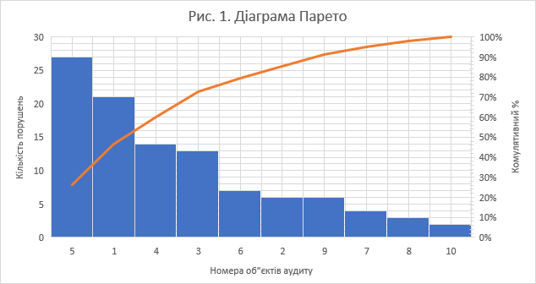
Використовуючи АВС-аналіз проведемо класифікацію об’єктів аудиту залежно від кількості виявлених порушень за попередні періоди (табл.2).
Таблиця 2.
Група | Номера об’єктів аудиту (табл.1) | Сумарний % (рис.1) | Рівень ризику
А | 5, 1, 4, 3 | 73 | Високий
В | 6, 2, 9 | 18 | Середній
С | 7, 8, 10 | 9 | Низький

Залежно від установленого рівня ризику об’єктів аудиту періодичність їх аудиту буде різна і залежить від стратегії прийнятої на підприємстві. Наприклад, об’єкти з високим рівнем ризику можна проводити аудит один раз в рік, з середнім - один раз в два роки, низьким - один раз в три роки.
Висновок
Запропонований підхід планування роботи служби внутрішнього аудиту є простим в практичній реалізації і дозволяє з допомогою діаграми Парето та АВС-аналізу класифікувати об’єкти аудиту по групам ризику і на їх основі розробити оптимальний план аудиту, який економить людські і матеріальні ресурси підприємства.

